线下面授考勤成绩录入操作教程
第一步：成绩管理-成绩录入
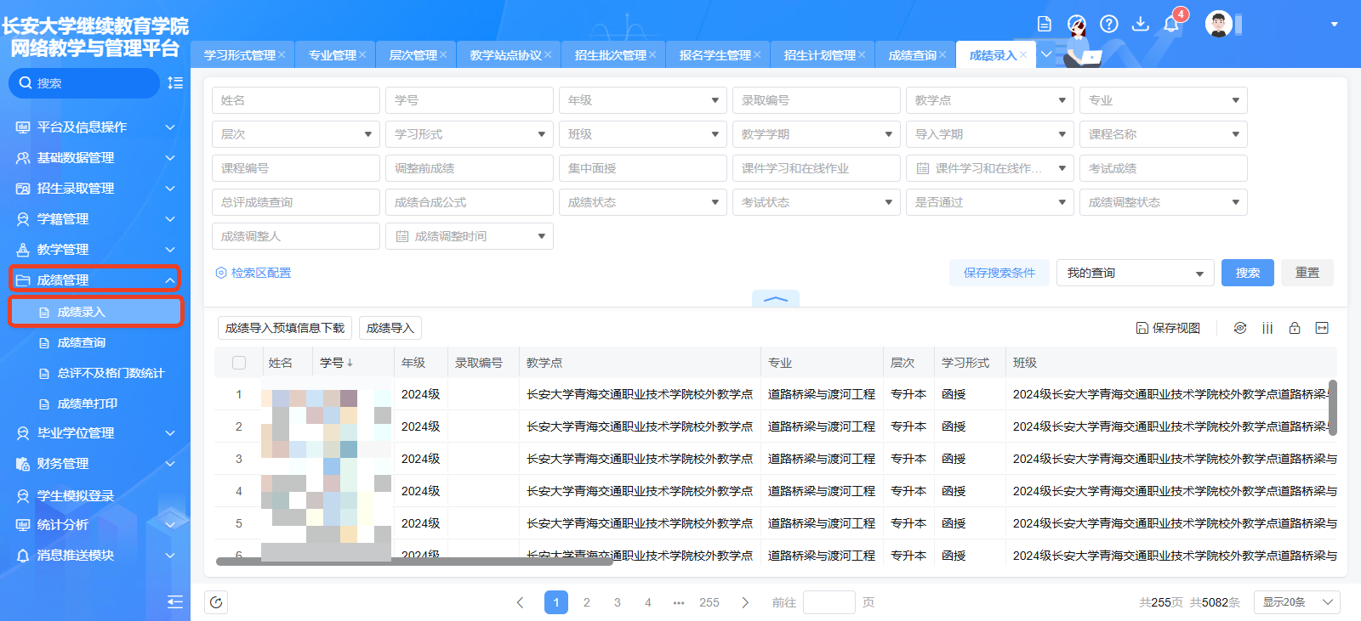

第二步：点击 【成绩导入预填信息下载】 按钮
第三步：填写相关信息，点击提交即可下载需要导入面授成绩的学生信息，下载完成点击【返回】即可
比如：2024级、专升本、毛泽东思想和中国特色社会主义理论体系概论，选择完成，点击立即提交就会下载一个表
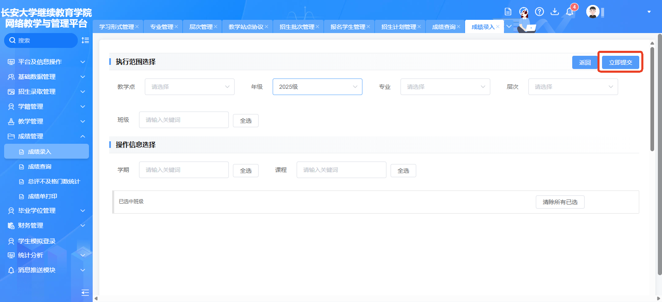

如果选择错误，下划，点击清除所有或者点击信息旁边的即可清除重新选择
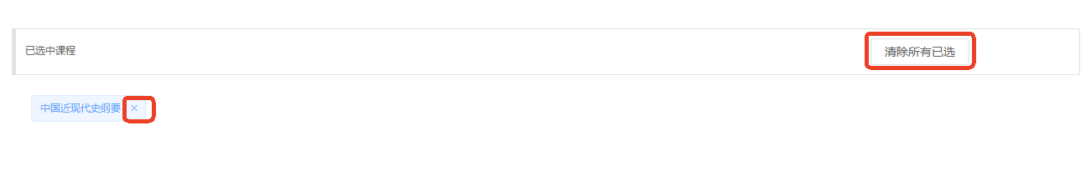
第四步：填写下载的表中集中面授列，其他列的数据不要动，如果修改会导致数据无法导入
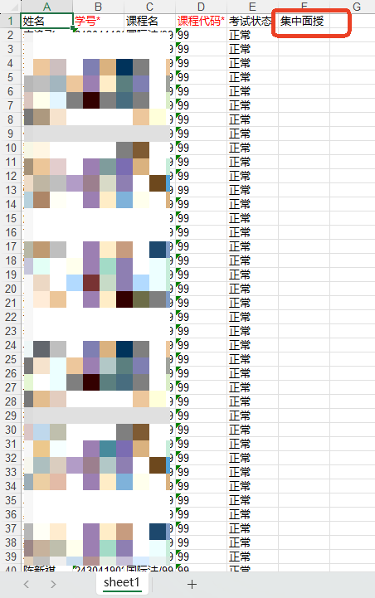
第五步：点击成绩导入，将填写好的excel表拖入导入框，点击导入按钮即可（如果导入错误，重新在模板中填写正确的信息导入即可，导入会覆盖原本的错误信息）


